Новичок: Абаничев Владимир Валерьевич

Группа: Э1-11

1. **Проектный и баллистический расчёты**

**1.1 Схема ракеты:** 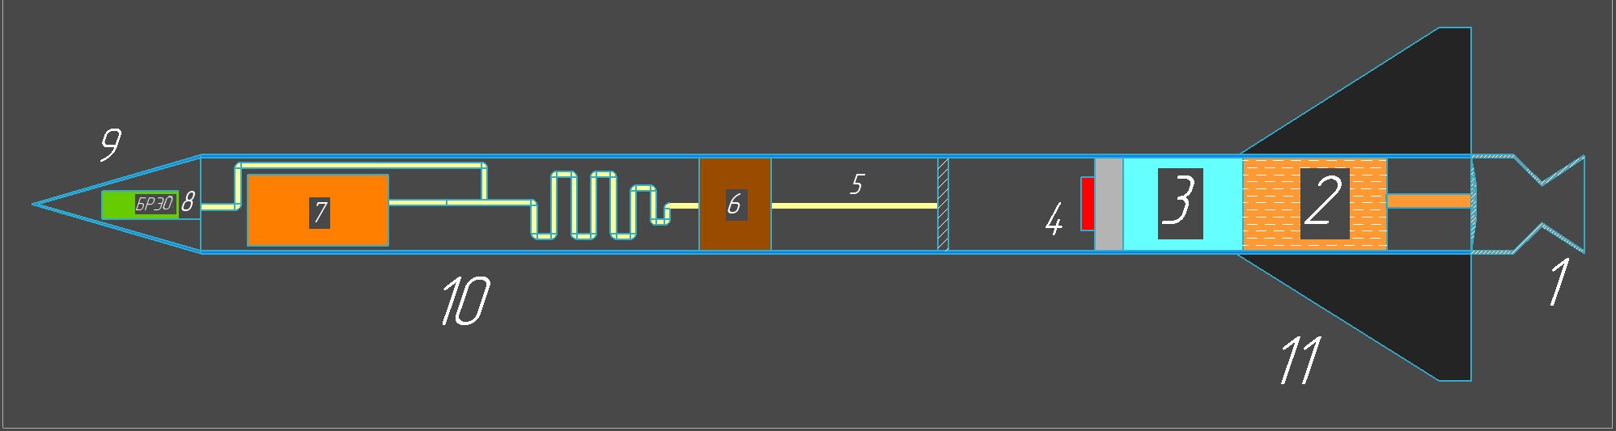

1. Сопло – техническое приспособление, которое служит для ускорения газового потока, проходящего по нему до скоростей, превышающих скорость звука.

2. Монотопливо – смесь, горение которой создаёт поток газов, быстро вылетающих из сопла и создающих реактивную тягу.

3. Воздух под давлением – служит для подачи монотоплива в камеру сгорания, путём «вытеснения» топлива из топливного бака.

4. Вышибной заряд – взрывчатое вещество, необходимое для создания давления и последующего выброса парашюта.

5. Трос – связывает парашют и обтекатель с корпусом ракеты.

6. Поршень – под воздействием давления газов, образованных вышибным зарядом, выталкивает парашют и обтекатель из корпуса ракеты.

7. Парашют – при достижении апогея полёта, выбрасывается для безопасного спуска ракеты.

8. БРЭО (бортовое радиоэлектронное оборудование) – совокупность систем, способных измерять различные данные полёта и передавать их по радиоволнам.

9. Обтекатель - конструкция, облегчающая обтекание объекта потоком газа или жидкости, что ведёт к уменьшению аэродинамического сопротивления.

10. Корпус ракеты – связывает между собой все вышеперечисленные элементы.

11. Стабилизаторы – плоскости или решётки, обеспечивающие устойчивость полёта ракет.

**1.2 Искомые параметры:**

Тяга двигательной установки:

$$P_{0}=(m_{сух}+m_{топ})×g×v_{0}$$

$g=9,8066м/{с^{2}}$ $$m_{сух}=3,2 кг$$

$$m_{топ}=1кг \\ v_{0}=4 \\ P_{0}=4,2×9,8066×4=164,75 Н$$

Время работы двигательной установки:

$T=\frac{I_{sr}×m_{топ}}{P_{0}}$

$$I_{sr}=300 м/с$$

$$m_{топ}=1 кг$$

$$T=\frac{300×1}{164,75}=1,82 с$$

Массовый расход топлива:

$m\left(t\right)=\frac{m_{топ}}{T}$

$m\left(t\right)=\frac{1}{1,82}=0,5492 кг/c$

Объём топлива:

$$V_{топ}=\frac{m_{топ}}{p_{топ}}$$

$$p_{топ}=1242\frac{кг}{м^{3}}$$

$$V_{топ}=\frac{1}{1242}=8,0515×{10}^{-4}{ м}^{3}$$

Объём бака топлива:

$$V_{бака}=k_{бака}×V_{топ}$$

$k_{бака}=2$

$$V_{бака}=2×8,0515×{10}^{-4}=1,6103×{10}^{-3}м^{3}$$

Высоту бака:

$$h_{бака}=\frac{V_{бака}}{S_{ракеты}}$$

$$S_{ракеты}=π×\frac{{d_{рак}}^{2}}{4}$$

$$d_{рак}=0,07 м$$

$$h_{бака}=\frac{1,6103×{10}^{-3}}{3,14×{0,035}^{2}}=0,41864 м$$

1.3 Составить расчётную схему для определения параметров траектории:

:(

1.4 Составить уравнение движения ракеты во время работы двигателя: :(

1.5 Рассчитать высоту и скорость в момент исчерпания топлива:

:(

1.6 Составить уравнение движения ракеты по инерции:

:(

1.7 Рассчитать высоту апогея и время до него:

:(

1.8 Расчитать высоту направляющей:

$$h_{напр}\sim \frac{a_{0}t^{2}}{2}$$

$a_{0} \sim \frac{P_{0}}{m_{топ}+m_{сух}}= \frac{164,75 }{4,2}=39,2264 м/{с^{2}}$

$$t\sim \frac{v_{сх}}{a_{0}}=\frac{15}{39,2264}=0,3824 с$$

$$h_{напр}=\frac{39,2264×{0,3824}^{2} }{2}=2,87 м$$

**2. Прочностной расчёт.**

1)**Расчётная схема:** отсутствует :(

**Описание сил, действующих на бак:**

Снаружи на стенки бака воздействует только атмосферное давление;  
Внутри на стенки бака воздействует как избыточное давление газа, так и давление топливной жидкости. Последние создают в стенках бака напряжения растяжения.

**Определение толщины стенок:  
(Здесь я немного смухлевал, так как ГОСТ 12249-80 относится только к бакам из стальных сплавов)**

По ГОСТу 12249-80 Толщина стенки цилиндрического бака:

$$δ_{бака}=\frac{p_{бака}×d_{бака}}{2[σ]φ_{p}-p_{бака}}$$

$$p_{бака}=30 Атм=3 МПа \\ d_{бака}=0,07 м$$

По ГОСТу 26158— 84: $φ_{p}$ 
 (коэффициент прочности продольного сварного шва) = 0,85

$\left[σ\right]\left(допускаемое напряжение\right)=74 МПа$

$$δ_{бака}=\frac{3×{10}^{6}×0,07}{2×74×{10}^{6}×0,85-3×{10}^{6}}=1,72 мм$$

**Определение массы бака:**

$$V_{ст}=V_{бак}-V_{внут}$$

$V_{ст}$– объём стенок

$$V_{внут}\left(объём внутренний\right)={(h}_{бака}-2δ_{бака})×π{\left(\frac{d_{бака}}{2}-2δ_{бака}\right)}^{2}= \\ =\left(0,41864-2×0,00172\right)×3.14{\left(0,035-2×0,00172\right)}^{2}=1,297994×{10}^{-3} м^{3}$$

$$V_{ст}= 1,6103×{10}^{-3}-1,297994×{10}^{-3}=0,312306×{10}^{-3}{ м}^{3}$$

Плотность АМГ6 = 2640 ${кг}/{м^{3}}$

$$M_{бака}= 0,312306×{10}^{-3}×2640= 0,82449 кг$$

**Процесс изготовления бака:**Заготовку бака можно получить методом вальцовки. При прокатывании через валки металлический лист приобретает цилиндрическую форму. После деформации, края цилиндра стыкуют и сваривают. На токарном станке можно изготовить крышки бака, а затем надёжно приварить их к торцам цилиндра.

**2) Изображение фланцевого соединения:**

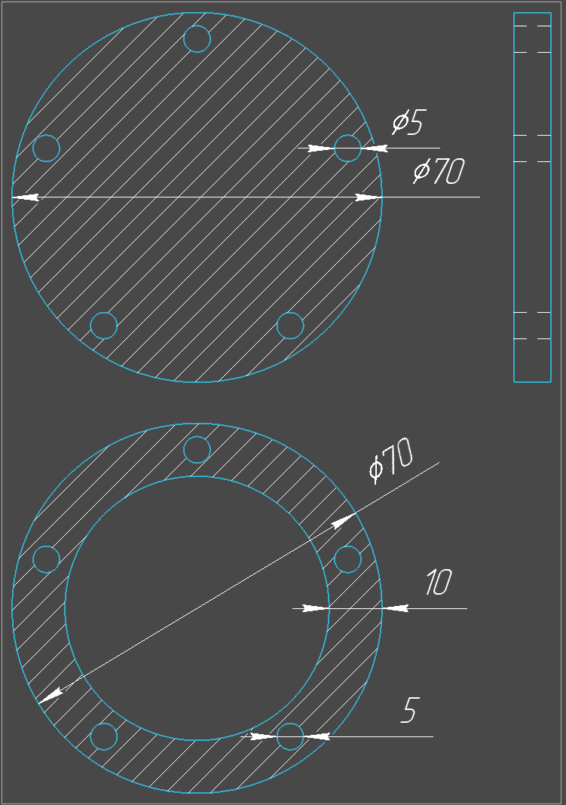

В болтовое соединение входят: болт, шайба, гайка.

**Определение оптимальных по массе параметров системы крепления крышки: $$p_{кам}=8 атм=0,8 Мпа$$**

$$F_{дав}=p_{кам}×S_{рак}=800000×3,14×{0,035}^{2}=3077,2 Н$$

Кол-во болтов: 5  
Класс прочности: 12,9  
Диаметр болтов: 5 мм  
Суммарный запас прочности: $\sim$ 65 000 Н  
Суммарная масса всех элементов: $\sim$ 88,3 г

Ссылки: 1)<https://www.ozon.ru/product/gayka-nerzhaveyushchaya-m5-din-934-a2-shestigrannaya-50-sht-511115067/?advert=AM0AHmFr1EUB0iAEVdFa1EhfLWcPz_2hrvq4uYyzPWhl2BcIkx0rX3nHRAUoM7iWz1_kbSgbTELszxP2bKdU_1j-nUu8ax9xQeQbJYt86unLBc2YJMcWDQ2CPK92KitNB8q_2WAhJp1ME720uUDjXrm38LMVwCaJnFF7VjQ_fvRTNFWRrY912v-Qt9ckwbytyxlBe-pAOOBJ9j9HDAWM-j7Xa62zdmv8IBOhn1KZgFOxCmn4SFMfnNzK2yDdVHt6IJp6kopm2rDviiqXxFdbjqjXq7oh7A5bjyULv9lzfBbmSDZxtkjA3LVYNCAnsqambJ_VqGQ44Xw2mEhviTJt_zIumc1aA9RIS0mSnXpyJ_GOEyRF_x_6ySnRIup4gH7Tj3m0oCgqG8Rl&avtc=1&avte=2&avts=1728595221&keywords=гайка+м5+934>

2)<https://www.ozon.ru/product/vint-din-912-m5h20-s-tsilindricheskoy-golovkoy-12-sht-1527350043/?from_sku=1527350043&oos_search=false&reviewsVariantMode=2>

3)<https://www.ozon.ru/product/shayba-m5-60sht-666346774/?advert=AM0ANGod8HW-wqHF0yfoLsi5k1JOM1JLfDgXQZKZXzjPtKwr2qChjSZ11XD5DZ07lA5dxSKRExpLsxt3AMz5xKAIj_NSABjhkEDTSPb1zaJ4Tk68R89mS9TQD1n5YYaYied_Huk9SZjbECCmSUiQ7e6Z71YzmsUjJLSEG2-8XChNin63w94AgxrJKhE0GZy73_NZc_8LiHhkIi4BmVczrrWaqj4c6u1PhhIQqyZsBNzNiYQjo3UuOs-mtVb3Qp-vfl8Vs2b_9bBXXs33jxk2V-i1m6vb9HF3kb0mXosA3_hOfLr0vKpBaQnPksUrkO3VCtlULQBntIUKustgmiraHbSg455vrdpb06gqhcvu7mt0TnXNJLdTed3ZdR7DbPOaBYdpcE6OFkqIWKw&avtc=1&avte=2&avts=1728594938&keywords=шайба+5+мм>

**3. Моделирование и прототипирование:**

Проектировал соединения я, исходя из идеи, что топливный бак должен быть герметичным, а значит просверливать его нельзя. Также я предположил, что диаметр бака равен внутреннему диаметру ракеты (т. е. подступиться к баку сбоку не получится).

Само соединение представляет из себя два крестообразных уголка, крепящихся по обе стороны от бака и зажимающих его. В уголках имеется по 4 отверстия для болтов m4, при помощи которых соединения крепятся к корпусу. Размеры соединений

**Возможные материалы:**  
1. Сталь (ср. плотность = 7800 )  
2. Дюралюминий (ср. плотность 2650 )  
2. Композиты (усреднённая плотность = 1800 ${кг}/{м^{3}}$)

**Способы изготовления:**  
Из стали: точная сварка, фрезерный станок  
Из дюралюминия: точная сварка, фрезерный станок, литьё  
Из композитов: путём создания заготовки из различной прочной ткани (кевлар, стеклоткань, карбон) и её последующим усилением эпоксидкой.

**Суммарная масса обеих деталей:**   
из стали $\sim$ 93,9276 г  
из дюралюминия $\sim$ 31,9113 г  
из композитов $\sim$ 21,6756 г

**4. Электроника.**

**1. Структурная схема бортовой электроники:**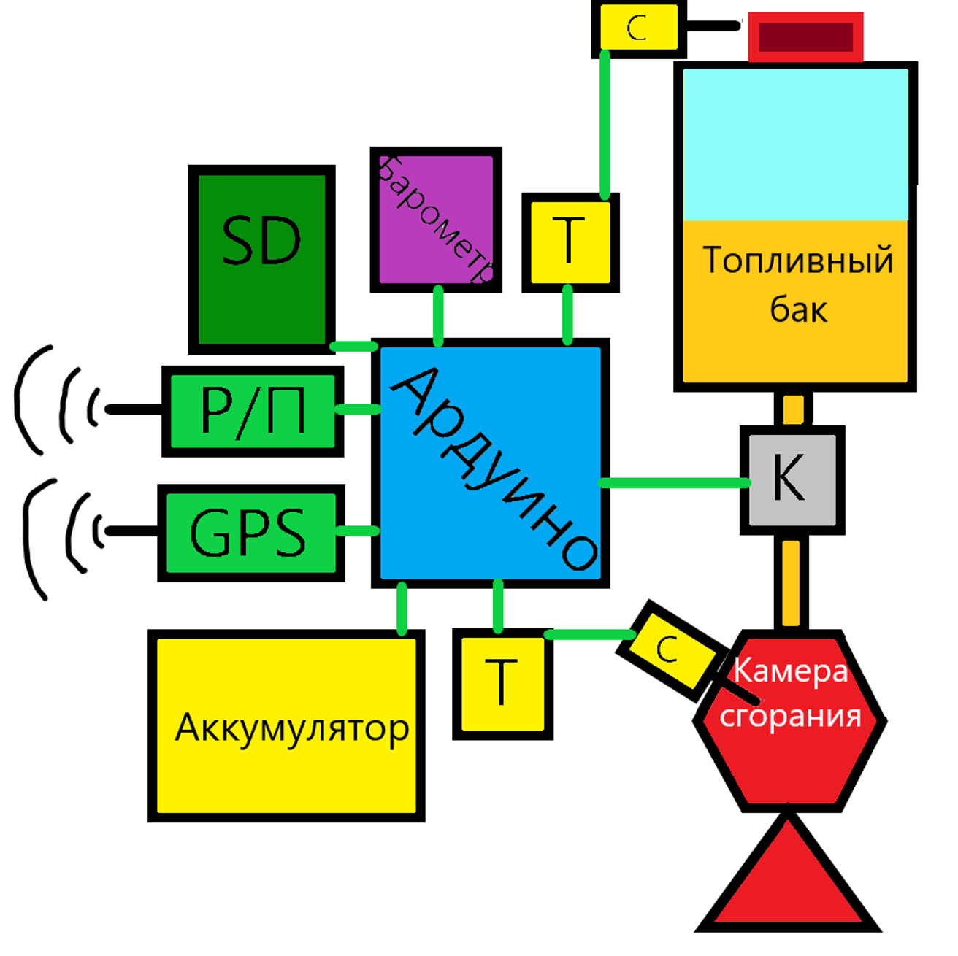

**2. Список датчиков:**

1. Компьютер (Например ардуино) – мозг бортовой электроники. Проводит вычисления и логические операции.  
2. Аккумулятор – питает всю систему.  
3. Барометр – измеряет давление n раз в секунду. Данные о давлении используются для расчёта высоты и скорости полёта.  
4. SD диск – носитель информации, записывает все данные о полёте.  
5. Р/П (Радиопередатчик) – передаёт все данные по радиосвязи на «землю».  
6. GPS – радиопередатчик, транслирующий координаты ракеты.  
7. Т (Трансформатор) – значительно увеличивает напряжение.  
8. С (Свеча зажигания) – даёт искру для зажигания топлива или вышибного заряда.  
9. К (Клапан) – электромотор, открывающий клапан топливного бака.

**3. Алгоритм работы:**

1. Запуск системы.  
2. Обнуление всех показателей.  
3. По команде с наземной станции, компьютер открывает клапан и подаёт напряжение на свечу.  
4. Зажигание, измерение давления (высоты и скорости), беспрерывная запись на SD диск и передача данных через GPS и Р/П.  
5. Апогей, барометр регистрирует повышение давления, компьютер даёт напряжение на свечу с вышибным зарядом, происходит выброс парашюта.  
6. GPS и Р/П продолжают передавать данные.  
7. Приземление, барометр регистрирует постоянное давление (в рамках погрешности), GPS передаёт координаты посадки. Система продолжает работать до принудительного выключения или разрядки батареи.

**4. Возможные уязвимости (Самые критические):**

1. На морозе аккумулятор может разрядится слишком быстро.  
2. Зажигание не происходит, топливо полностью выбрасывается.  
3. Преждевременный выброс парашюта (или его не выброс) из-за неисправной работы барометра.